Районная научно - практическая конференция

Проблемы демографии села Елань
(научно-практическая работа)

Автор – Купряшкина Анастасия
обучающаяся 9 класса
Еланского филиала
ГБОУ СОШ с. Новокуровка
Хворостянского района
Самарской области
Научный руководитель –
Сенина Ирина Петровна
учитель истории
Еланского филиала
ГБОУ СОШ с. Новокуровка
Хворостянского района
Самарской области
8-927-266-37-24

Елань, 2015 год
Содержание
стр.
Введение________________________________________________3
1. Демографическая ситуация села Елань______________________6
1.1 Анализ половозрастного состава села_____________________6
1.2 Сравнительная характеристика демографической ситуации с 2002 по 2014 гг.__________________________________________7
2. Изучение социально-экономических проблем села___________10
2.1 Функции села и его проблемы____________________________10
2.2 Анализ результатов исследования_______________________12
3. Методы решения социально-экономических проблем села_____13
Заключение____________________________________________ 16
Список используемых источников и литературы______________17
Приложения____________________________________________18

Введение
Актуальность темы исследования. Аграрная реформа, проводимая в России с начала 90-х г.г. XX века, явилась составной частью больших социально-экономических преобразований в стране. В ходе ее реализации предполагалось повысить эффективность работы всей отрасли. Но в результате реформ огромная армия высококвалифицированных агрономов, инженеров, зоотехников, механизаторов, работников социальной сферы оказалась без работы и вынуждена была трудоустраиваться в самых разных сферах. Село оказалось в состоянии кризиса.
Присоединение России к Всемирной торговой организации вызвало интерес к этой теме не только в научной и периодической печати, но и у рядовых граждан, особенно у жителей села. До присоединения России к ВТО давались различные оценки последствий этого шага. Политики высказывались преимущественно оптимистично, говоря о конкурентном развитии отечественного сельского хозяйства. Практики предупреждали об имеющихся угрозах, особенно – для агропромышленного комплекса страны, и прогнозировали масштабы потерь .
Молодые люди, окончив сельскую школу, уезжают на учебу в город, затем пытаются найти работу и остаются там, на постоянное место жительства.
По данным Центра всероссийского мониторинга социально-трудовой сферы села при Министерстве сельского хозяйства РФ «демографическая ситуация на селе с каждым годом становится все необратимее». В такой ситуации становится проблематичным исполнение селом такой важной для всего общества экономической функции как продовольственное обеспечение страны.
При написании данной работы мы использовали следующие литературные источники:
1.Генеральный план сельского поселения Новокуровка муниципального района Хворостянский Самарской области. Положение о территориальном планировании. Том 1. Самара 2012 г.
2. Показатели состояния и развития агропромышленного комплекса сельского поселения Новокуровка Хворостянского района
3.Федеральная целевая программа "Социальное развитие села до 2013 года" (с изменениями на 15 июля 2013 года). ПРАВИТЕЛЬСТВО РОССИЙСКОЙ ФЕДЕРАЦИИ. ПОСТАНОВЛЕНИЕ от 3 декабря 2002 года N 858
4. Книга «Алфавитный перечень жителей»
5. Газета «Аргументы и Факты» №51 2013 год
6. Газета «Аргументы и Факты» №45 2013 год

Цель данной работы состоит в том, чтобы выяснить по каким причинам молодёжь покидает село.

Для достижения цели необходимо решить следующие задачи:

1. Проанализировать изменение демографической ситуации на селе в период с 2002 - 2014 гг.
2. Провести опрос среди учащихся нашей школы.
3. Разработать собственный вариант решения проблемы.
Методы: анкетирование, анализ и синтез статистического материала, мои предложения по исправлению ситуации в селе, сбор информации.
Практическая значимость данной работы заключается в том, что необходимо понять причины упадка села, где я живу, моё видение решения проблемы.
Гипотеза данной работы: причиной демографического кризиса на селе являются аграрные реформы 1990-х годов.
Новизна данной работы заключается в том, что я, как житель села, вижу проблемы изнутри и предлагаю свой вариант решения.
Ключевые слова: село, молодёжь, демография.
Межпредметная интеграция: обществознание, география, математика.
Данная работа является элементом системы социальной структуры общества.

1.Демографическая ситуация села Елань
В связи, со спадом производства начиная, с 2004 г., произошло большое сокращение рабочих мест в сельскохозяйственном производстве. И в 2005 году коллективное хозяйство, действующее на территории села распалось. Трудоспособное население стало безработным. В 2005 году в нашем селе проживало 473 человека. На первое января 2014 года в селе Елань официально зарегистрировано 410 человек, фактически проживает 346 человек, 66 из них имеют либо временную прописку, либо зарегистрированы у родственников, но в Елани не проживают.
Представление о сложившейся демографической ситуации в селе дает половозрастная структура населения. Проанализируем половозрастную пирамиду.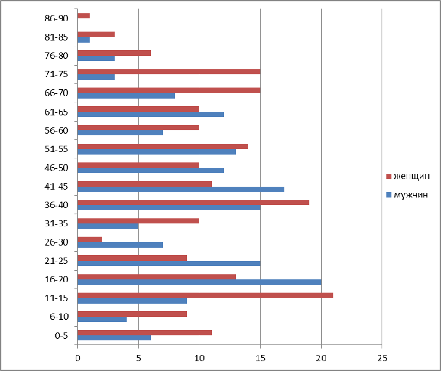
1.1 Анализ половозрастного состава села
Возрастной состав населения зависит от многих факторов, основной из которых – уровень рождаемости. Исследуя статистические данные, я увидела, что население в возрасте от 0 до 6 лет составляет 17 человек, от 6 до 15 лет – 45 человек (это дети школьного возраста); в возрастной категории 16 – 25 лет – 57 человек (это учащиеся старших классов, студенты, призывники срочной службы и 22% работающей молодёжи).Меньше всего в селе проживает граждан в возрасте от 26 до 35 лет (их 23 человека). Нужно отметить, что это детородное и трудоспособное население. Из данного графика видно, что возрастная группа 36 – 55 лет примерно стабильна и в каждой группе более 22 человек. Это население, которое образовало свои семьи, построило дом и обзавелось своим подсобным хозяйством до аграрных реформ 1990-х годов. Данная категория составляет основу трудоспособного населения (это 101 человек) и 7 мужчин до 60-ти лет. Население пенсионного возраста – 87 человек, это практически третья часть жителей села Елань. Меньше всего в селе проживает детей в возрасте от 0 до 18 лет, их 74 человека. Из данной диаграммы делаем вывод, что население стареет.
1.2 Сравнительная характеристика демографической ситуации с 2002 по 2014 гг.
Для сравнения мы проанализировали график динамики численности населения села Елань с 2002 по 2014 год.
Динамика численности населения зависит от соотношения числа родившихся и умерших – естественного прироста, прибывших и убывших за пределы села. Под естественным движением понимаются четыре процесса: рождаемость, смертность, брачность и разводимость.

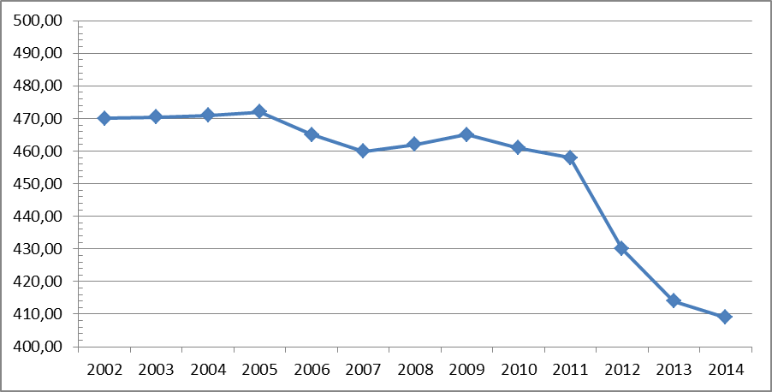
Проанализировав данные графика, делаем вывод, что демографическая ситуация села Елань ухудшается в период с 2002 по 2014. Численность рождаемости падает, а смертность увеличивается. С 2002 по 2005 наблюдается некая стабильность. С 2005 по 2010 амплитуда изменений численности населения имеет незначительный характер. С 2011 по 2014 численность населения резко снижается, это снижение вызвано высокой смертностью и тем, что молодежь, которая закончила обучение в институтах, остаётся в городе на постоянное место жительства. Для анализа данной информации были взяты статистические данные по населению села из Новокуровской сельской администрации.
За тринадцать лет население сократилось на 60 человека.
Привожу основные демографические показатели в таблице.
Таблица
Основные демографические показатели

 | Численность постоянного населения | Число домохозяйств | Родившихся, чел | Умерших, чел | Естественный прирост, чел | Численность прибывших, чел | Число убывших
2011 | 459 | 163 | 3 | 7 | - 4 | 4 | 29
2012 | 430 | 158 | 1 | 5 | - 4 | 4 | 16
2013 | 414 | 154 | 1 | 4 | - 3 | 0 | -
2014 | 410 | 152 | 1 | 4 | -3 | 5 | 5

Вывод: при работе со статистическим материалом, видно, что численность населения нашего села не повышается, а идёт на убыль. Для населения села Елань характерен демографический кризис. Это связано сустойчивой тенденцией падения рождаемости с 2005 года, в возрастном составе преобладает взрослое и пожилое население. За указанный период происходит сокращение численности населения в возрасте до 18 лет и увеличение числа населения старше трудоспособного возраста, что подтверждает факт старения населения села Елань.
Причины снижения рождаемости:
1. Эмансипация женщин, то есть освобождение женщин от зависимости, угнетения, от предрассудков; отмена ограничений, уравнивание в правах.
2. Социально- экономические условия:
1) низкий среднемесячный душевой доход населения (7100 руб./чел.);
2) высокие коэффициенты платы за одежду, промышленные товары,
коммунальные платежи.
3) повышение уровня безработицы;
3. Изменение роли детей.
В 2000- тысячные годы рождаемость пошла на убыль. Причиной этому – значительное снижение уровня жизни из-за экономического кризиса в стране и в хозяйстве конкретно. Начиная с 2005 года развитие хозяйства очень сильно изменилось не в лучшую сторону – на территории села нет даже обсыпанных грунтовых дорог, в результате чего при неблагоприятных погодных условиях невозможно передвигаться по селу и даже вызвать скорую помощь (Приложение 10). Низкая среднемесячная заработная плата, во многих семьях доходы ниже прожиточного минимума, поэтому в этот период наблюдается массовый отток населения из села. Население, которое покидало село, было трудоспособного возраста (молодые семьи), в результате резко сократилась рождаемость, а смертность возросла, поэтому в этот период наблюдается убыль населения.
2.Изучение социально-экономических проблем села
2.1 Функции села и его проблемы.
Ключевыми функциями села являются функции обеспечения:
- продовольственной безопасности страны;
- социального контроля над территориями (что имеет для России с ее обширными пространствами важное геополитическое значение);
- контроля над агроландшафтами;
- участия в решении стратегических вопросов расселения населения на территории страны;
- улучшения качества жизни граждан страны.
По данным СМИ кредиторская задолженность агросектора РФ составляет 2 триллиона рублей, 1,3 млн. руб. – такой долг приходится на каждого сельхозработника, на 15,4% снизился объём продукции сельского хозяйства в РФ с 1990 г., на 6% занятость сельхозработника выше, чем у горожанина и минимум в 2 раза зарплата сельхоз работника ниже, чем зарплата горожанина.
Село выполняет свои функции, в обществе используя имеющийся у него социальный потенциал. Социальный потенциал села представлен наличием и качественным состоянием институтов экономики, семьи, образования, здравоохранения, культуры. При этом основу социального потенциала села составляет человеческий капитал.
Общая численность занятых в народном хозяйстве (экономике) на территории сельского поселения 01.01.2014 составила 77 человек.
1. Администрация села Елань (1 человек)
2. ГБОУ СОШ с. Новокуровка Еланский филиал (12 человек)
3. ГБОУ СОШ с. Новокуровка Еланский детский сад «Теремок» (7 человек)
4. Еланский ФАП (2 человека)
5. Структурное подразделение МБУ «МКДЦ Муниципального района Хворостянский Самарской области» (3 человека)
6. Сельская библиотека (2 человека)
7. Медицинский склад «Резерв» (6 человек)
8. ГБУЦО «ЦСО Муниципального района Хворостянский Самарской области» (6 человек)
9. СПК «Ольгинский» (9 человек)
10. ООО Компания БИО-ТОН» (20 человек)
11. Отделение связи с. Елань Приволжского районного управления Федеральной почтовой связи, (2 человека)
12. ИП Куликова Л.С. (торговля), (1 человек)
13. ИП Журавлёв А.В. (торговля), (2 человека)
14. ИП Насадюк Н.А. (торговля), (2 человека)
15. Управление номер 12 Хворостянского райгаза, (1 человек)
Исходя из собранного материал видно, что работающее население на территории села Елань составляет 77 человек, 46 из которых работают в бюджетной сфере, а общая численность трудоспособного населения108 человек (Приложение 5), поэтому можем сделать вывод, что третья часть трудоспособного населения либо не может найти работу по месту жительства, либо их не устраивает низкая заработная плата, из-за чего они вынуждены работать за пределами сельского поселения, а это категория населения от 20 до 45 лет, лишь малая часть из этой категории занята домохозяйством. По официальным данным уровень безработицы на 01.01. 2014 г. составил 7%. Безработные граждане состоят на учёте в центре занятости населения в районном центре с. Хворостянка.
2.2 Анализ результатов исследования
Я провела социальный опрос среди учащихся 8-9 классов Еланской школы.(Приложение 1.)
Было опрошено 16 учащихся в возрасте от 13 до 15 лет, проживающих в нашем селе.
В результате анкетирования было выявлено, что в село после окончания учёбы и приобретения профессии хотят вернуться 45% опрошенных. Главная причина, по которой молодёжь не желает возвращаться в село – это отсутствие рабочих мест (42%). 31% респондентов недовольны отсутствием дорог с твёрдым покрытием. 17% опрошенных не устраивает отсутствие мест для проведения досуга и бытовое обслуживание. Несмотря на невысокое желание возвращаться в своё село, 59% опрошенных видят изменения в своём селе к лучшему. На вопрос «Что бы вы хотели изменить в своём селе в первую очередь, чтобы туда поехала молодёжь?» большинство опрашиваемых остановили свой выбор на дорогах, торговой сети и развлекательных комплексах. По вопросу о приезде новых жителей в ваше село - 86% опрашиваемых ответили положительно (Приложения 1, 2, 3). Это говорит о том, что люди стремятся приехать в село, так как в сельской местности хорошая экология, что сейчас очень актуально. Но чаще население, приезжающее в сельскую местность, это люди пенсионного возраста, либо трудоспособное население, приобретающее жильё для дачного сезона.
Но есть и положительные стороны проживания в моём родном селе. В селе 100 % газификация и электрификация, действует ФАП, детский сад (Приложения 7, 12) и школа неполного среднего образования сохранены (после реорганизации), сельский дом культуры, библиотека, есть выход в интернет. На территории сельского поселения выполняется программа по переселению людей из ветхого и аварийного жилья. (Приложение 13) Село Елань расположено на берегу реки Чагра (Приложение 6), в 35 километрах от районного центра.
3. Методы решения проблем социально-экономических проблем села.
Газета Аргументы и факты провела интернет опрос, который был опубликован в №45 за 2013 год. Был задан вопрос «Российская деревня вымирает?»: «Да» ответили 45% респондентов; «Уже умерла» - 33%; «Изменений в жизни российской деревни нет» - 13% опрошенных. В данной ситуации создание условий для трудоустройства, обеспечения жильем и улучшения организации и проведения досуга молодёжи является важным моментом в решении обозначенной проблемы: улучшения демографической ситуации на селе, а значит и его гарантированного будущего.
Губернатор Самарской области Николай Меркушкин внес ряд значимых предложений по устойчивому развитию АПК в условиях ВТО, укреплению социальной сферы села. Он отметил, что сельское хозяйство во всем мире – затратная отрасль и предполагает серьезную государственную, в том числе финансовую помощь.Во всех районах Самарской области разработаны муниципальные программы развития сельских территорий, схемы территориального планирования приняты также во всех сельских поселениях. Сегодня это одно из важнейших условий участия региона во всех федеральных целевых программах, в том числе по развитию села.
По генеральному плану сельского поселения Новокуровка Хворостянского района Самарской области планируется строительство следующих объектов к 2033 году:
- детская игровая площадка
- плоское спортивное сооружение открытого типа
- сквер
- парк
- зона отдыха
- комплексное предприятие коммунально-бытового обслуживания.
В ходе исследований мы пришли к выводу, что необходимо создание такой программы закрепления молодых людей на селе, чтобы они были
заинтересованы экономически, заняты основную часть свободного времени
личностно и общественно значимой деятельностью, удовлетворены
социальными условиями жизни. Максимально также привлечь их самих к
руководству кружками и организации досуга.
Так как в нашем селе недостаточно возможностей для трудоустройства,то это является основной проблемой.
Я предлагаю решить данную проблему при реализации следующего плана:
1. Провести очистительные работы реки Чагра. В перспективе открытие зоны отдыха.
2. Возродить поливные земли для выращивания овощных культур и организовать тепличное хозяйство. В перспективе создание предприятия по переработке овощей.
3. Возродить яблоневый сад. В перспективе выращивание других фруктово-ягодных культур и их переработка.
4. Строительство детско-юношеской спортивной школы.
5. Организация индивидуального предпринимательства: парикмахерская и мастерская по ремонту бытовой техники.
Данный план мероприятий позволил бы создать новые рабочие места, привлечь молодых специалистов сельскохозяйственной отрасли в село.
Для практической реализации плана необходимо выйти с предложением к органам местного самоуправления (на основании Конституции РФ статья 33) и обратиться к депутату Государственной областной думы Г. Д. Светкиной по вопросу оказания помощи в осуществлении данного плана. Категория лиц, стоящих на учёте в центре занятости, имеет возможность пройти курсы по подготовке и получению новой специальности за счёт центра. В федеральной целевой программе «Социальное развитие села до 2013 года» основными задачами программы являются: улучшение жилищных условий граждан, проживающих в сельской местности, и обеспечение доступным жильем молодых семей и молодых специалистов на селе, что также позволит привлечь молодых специалистов в сельскую местность.

Заключение
При выполнении данной работы нами были установлены причины, по которым молодые люди не остаются в сельской местности. Главная из них – нехватка рабочих мест, отсутствие дорог и мест проведения досуга. Мы изучили демографическую ситуацию села Елань и сделали выводы, что население села стареет, детей рождается меньше с каждым годом, естественный прирост в минусе. При анализе анкет я установила, что больше половина опрошенных не хотят возвращаться в село, хотя и надеются на перемены к лучшему. Итогом нашей работы стала разработка плана мероприятий по привлечению молодёжи в село.
Выступая 7 марта 2007 года на заседании Совета по реализации приоритетных национальных проектов и демографической политике, В.В. Путин отмечал, что нельзя «зацикливаться только на сугубо производственных аспектах агроотрасли. Важно сформировать современные подходы к организации сельской жизни в целом. Необходимо сохранить сельский образ жизни, но в новом, современном его виде, развивая там инфраструктуру, дороги, транспорт, газовое обеспечение, в том числе за счет реализации на селе национальных проектов.
Вследствие изменившихся социально-экономических условий в селе, закрылись сельскохозяйственные предприятия, сократились рабочие места. Произошёл отток трудоспособного населения из села в город в поисках новой работы, в результате произошло снижение рождаемости, что привело к демографическому кризису на селе.

Список используемой литературы
1.Генеральный план сельского поселения Новокуровка муниципального района Хворостянский Самарской области. Положение о территориальном планировании. Том 1. Самара 2012 г.
2. Показатели состояния и развития агропромышленного комплекса сельского поселения Новокуровка Хворостянского района.
3.Федеральная целевая программа "Социальное развитие села до 2013 года" (с изменениями на 15 июля 2013 года). ПРАВИТЕЛЬСТВО РОССИЙСКОЙ ФЕДЕРАЦИИ. ПОСТАНОВЛЕНИЕ от 3 декабря 2002 года N 858
4. Книга «Алфавитный перечень жителей»
5. Газета «Аргументы и Факты» №51 2013 год
6. Газета «Аргументы и Факты» №45 2013 год
Интернет ресурсы
1.Статья «Сельское хозяйство России в условиях ВТО: неизбежность провала или новые возможности?». http://kapital-rus.ru/articles/article/220420
2.http://samara.bezformata.ru/listnews/samarskoj-oblasti-na-razvitie-sela/11687243/

ПРИЛОЖЕНИЯ

Приложение 1
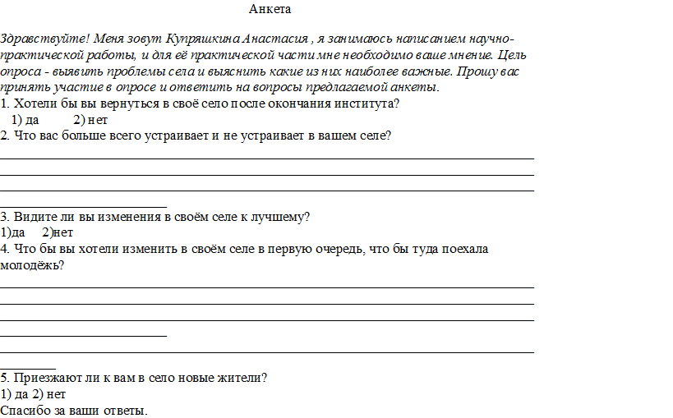
Анкета.

Вопрос 1 Вопрос 3

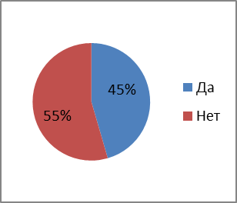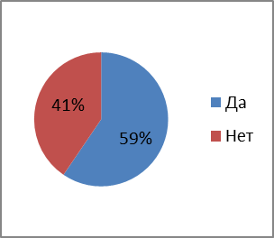

Вопрос 5
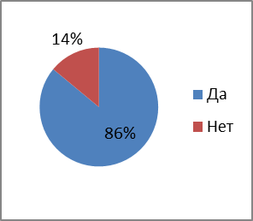

Приложение 2.
Не устраивает
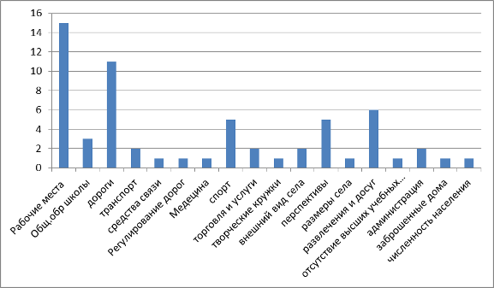 УСТРАИВАЕТ
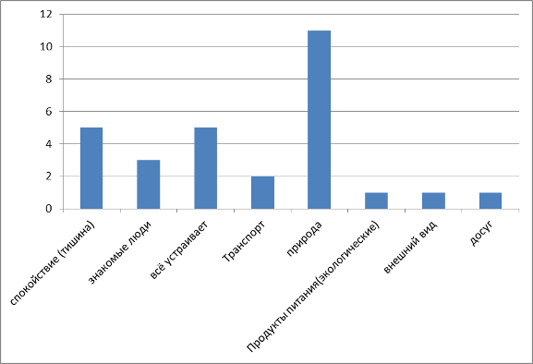
Результаты анкетирования. Вопрос 2.

Приложение 3.
Что нужно в селе
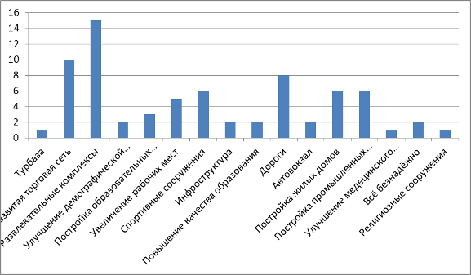
Результаты анкетирования. Вопрос 4.

Приложение 4.
Характеристика численности, занятости и среднедушевой доход населения села Елань Хворостянского района по состоянию на 01.01.2014 г.

Численность  сельского населения(чел.) |  |  |  |  |  | Наличие и занятость трудоспособного населения(чел.)
Всего | В т.ч. по возрастным  группам |  |  |  |  | Наличие трудоспособного сельского населения - всего | Занято на территории Муниципального района |  |  |  |  |  | Работа за пределами территории Муниципального района | Не обеспечено работой | Уровень безработицы(%) | Среднемесячный душевой доход населения(руб./чел.)
Всего | до 7 лет | 7-18 лет | 18-35 лет | 35-60 лет | Свыше 60 лет
 |  |  |  |  |  |  | Всего | В том числе |  |  |  | Уровень занятости сельского поселения
 |  |  |  |  |  |  |  | В сельском хоз. хозяхозяйствесельскохозяйственном производстве | В организациях бюджетной сферы | В прочих организациях | В личном подсобном хозяйстве
410 | 24 | 63 | 63 | 57 | 203 | 212 | 97 | 56 | 22 | 9 | 156 | 68 | 91 | 5 | 7 | 7100

Приложение 5.
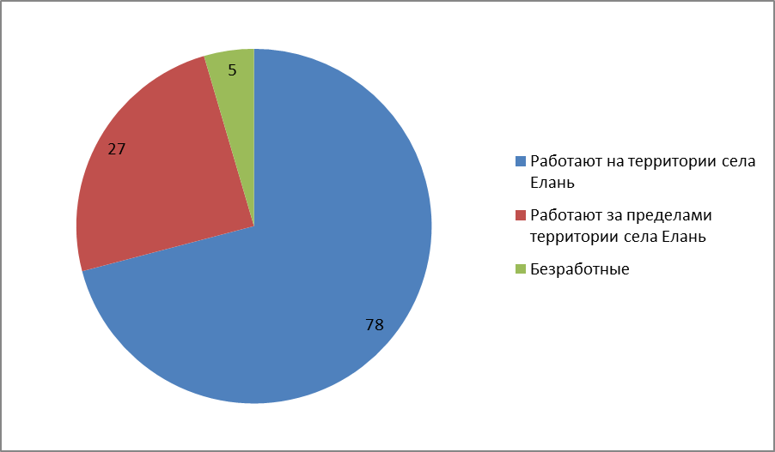
Трудоспособное население села Елань.

Приложение 6.
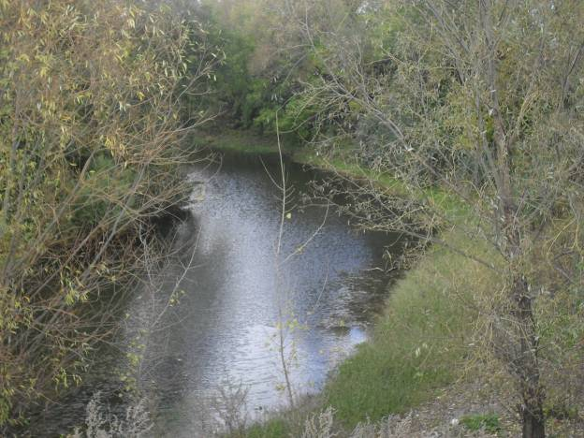
Река Чагра. 2014 год. Купряшкина Анастасия.

Приложение 7.
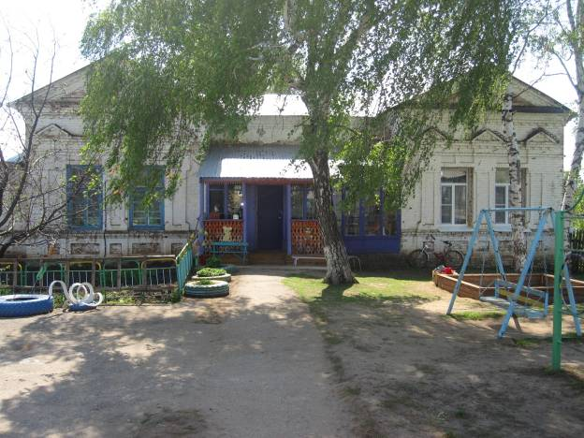
Детский сад «Теремок». 2014 год. Купряшкина Анастасия.

Приложение 8.
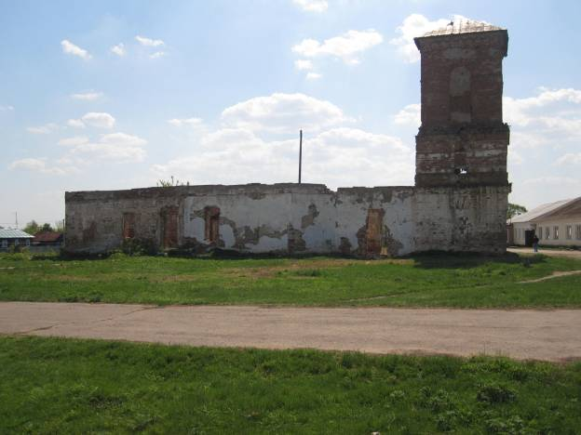
Разрушенная церковь. 2014 год. Купряшкина Анастасия.

Приложение 9.
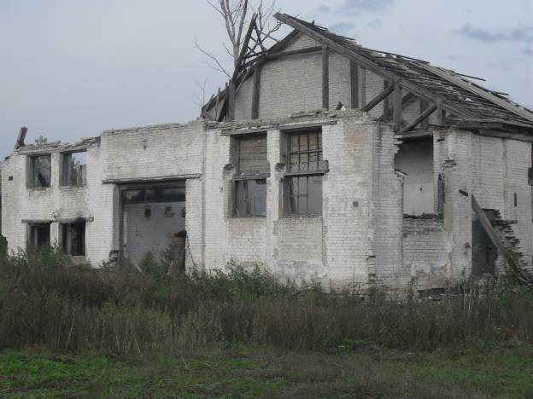
Разрушенное здание машинно-тракторной станции. 2014 год. Купряшкина Анастасия.

Приложение 10.
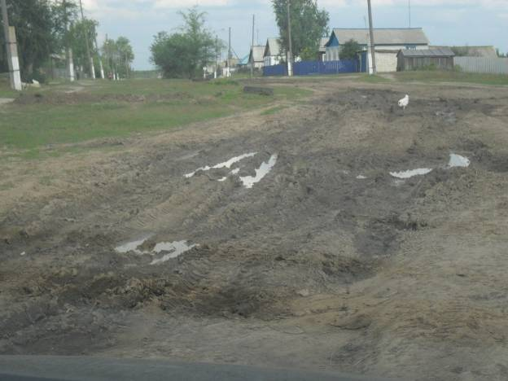
Состояние дорог в селе Елань. 2014 год. Купряшкина Анастасия.

Приложение 11.
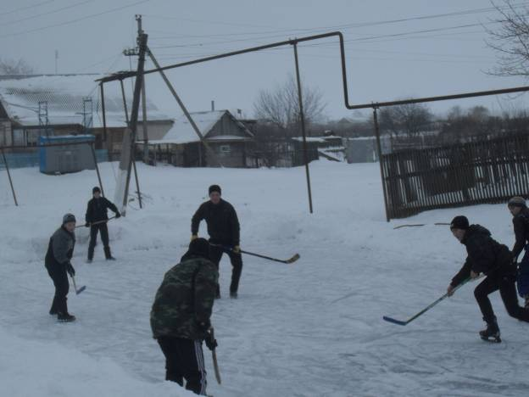
Дети играют на льду. 2014 год. Купряшкина Анастасия.

Приложение 12. 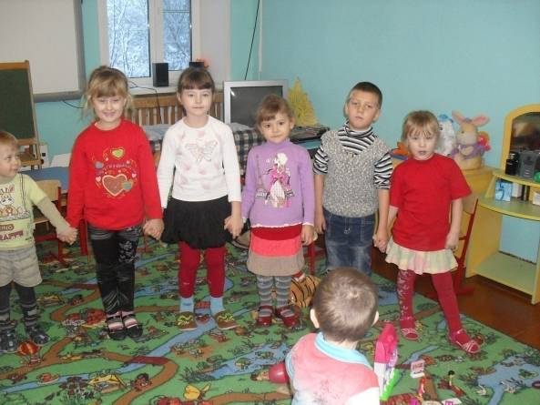
Детский сад.. 2014год.Купряшкина Анастасия.

Приложение 13.
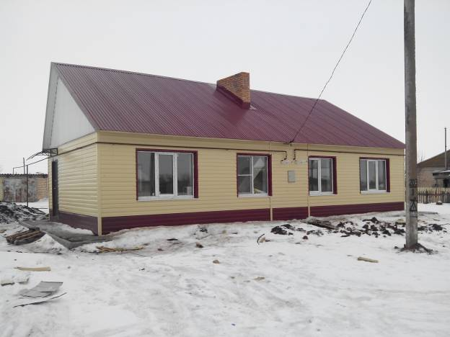
Дом, построенный по программе переселения из ветхого жилья. 2014 год. Купряшкина Анастасия.

http://kapital-rus.ru/articles/article/220420
Выписка из книги «Алфавитный перечень жителей»
Характеристика численности, занятости и среднедушевой доход населения сельского поселения Новокуровка Хворостянского района по состоянию на 01.01.2014 г.
Аргументы и факты №51 2013 год
Характеристика численности, занятости и среднедушевой доход населения сельского поселения Новокуровка Хворостянского района по состоянию на 01.01.2014 г.
Аргументы и факты №45 2013 год
http://samara.bezformata.ru/listnews/samarskoj-oblasti-na-razvitie-sela/11687243/
Генеральный план сельского поселения Новокуровка муниципального района Хворостянский Самарской области. Положение о территориальном планировании. Том 1. Самара 2012г.

